MENULIS PROGRAM “Hello, World” PADA C++
LAPORAN PRAKTIKUM
UNTUK MEMENUHI TUGAS MATA KULIAH
Algoritma dan Pemrograman
Yang dibina oleh Bapak Jevri Tri Ardiansah, S.Pd., M.Eng., Ph.D.



Oleh :Ali Sodikin (260535657816)

UNIVERSITAS NEGERI MALANG FAKULTAS TEKNIK
PROGRAM STUDI TEKNIK INFORMATIKA SEPTEMBER 2026

- JUDUL
Menulis Program “Hello, World” Pada C++
- TUJUAN
Tujuan dari Menulis Program “Hello, World!” Pada C++, mahasiswa diharapkan mampu :
  - Mengenal dan memahami sintaks dasar C++
  - Memahami dan Bisa menjalankan pemrograman C++
  - Memahami bagaimana output pada C++ bekerja
- DASAR TEORI
Penulisan program sederhana seperti ini membutuhkan pemahaman konsep dasar dalam pemrograman C++. Pemrograman dasar ini memperkenalkan struktur dasar, penggunaan fungsi dasar output, serta proses kompilasi dan eksekusi program. Melalui menulis program ini, pemula dapat mempelajari alur dasar pembuatan, kompilasi dan eksekusi program dalam bahasa C++.
- HASIL PRAKTIKUM

  - Buka Folder

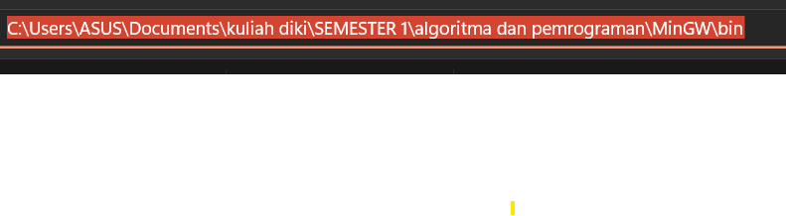

Lalu Mengcopy alamat folder MinGW

  - Buka environment variable
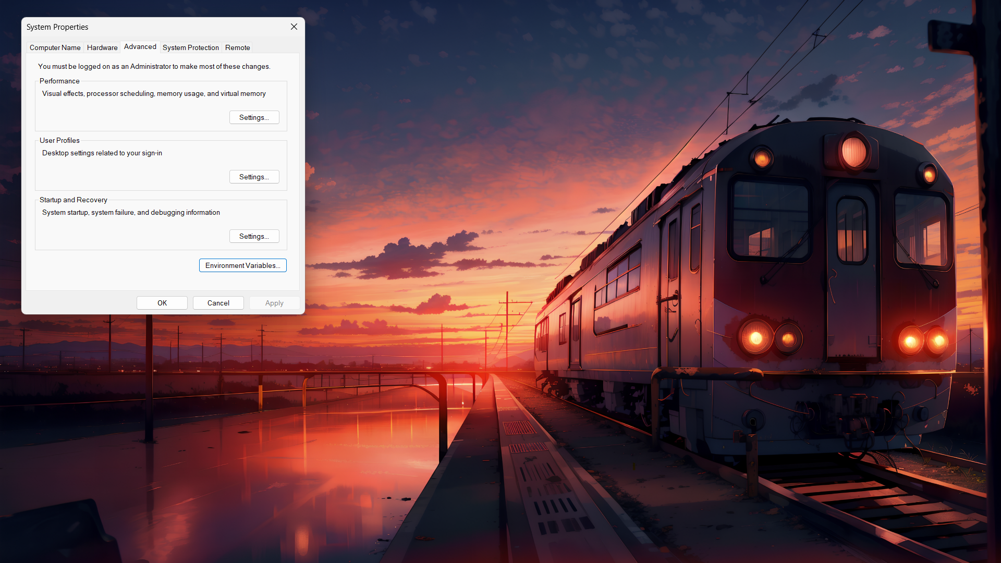
Tekan Environment Variabel
  - Klik Path lalu edit

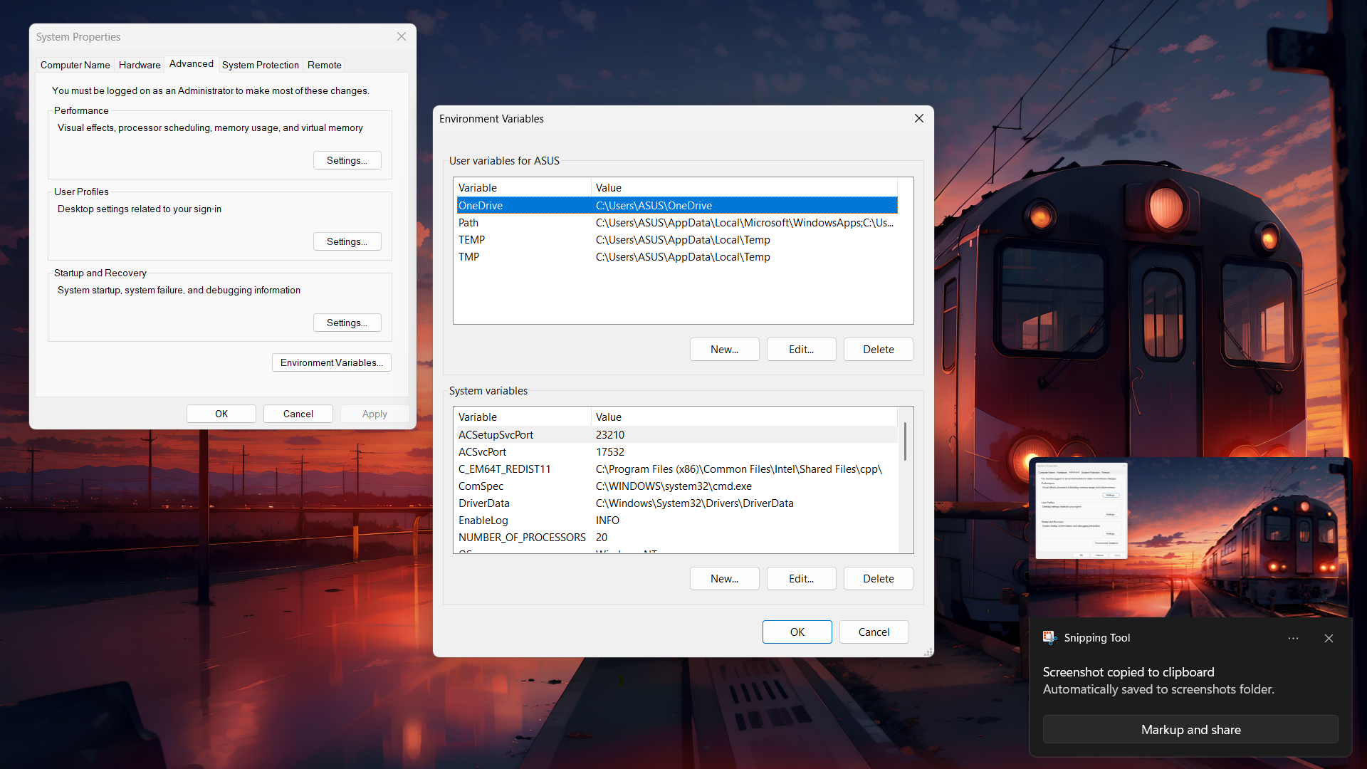

  - Tekan Edit

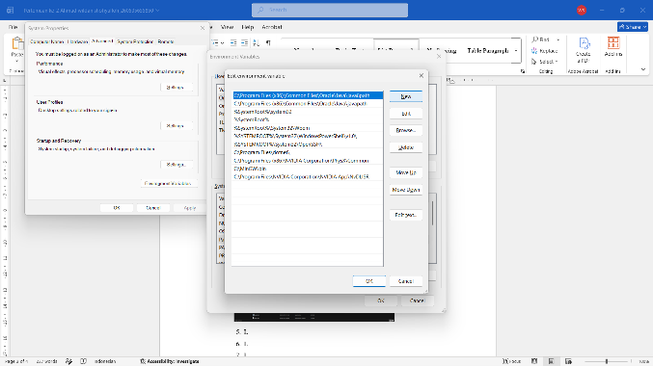

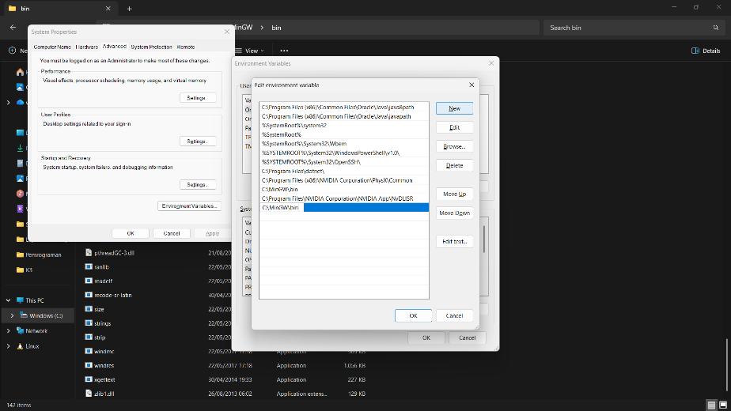
  - Paste alamat yang sudah di copy dan klik ok
  - Masuk ke cmd
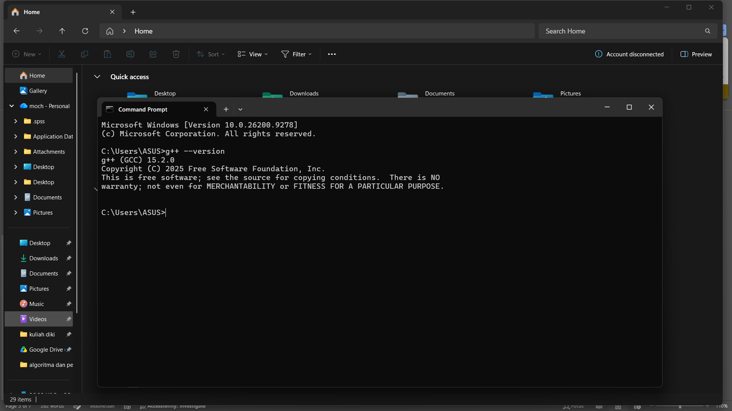
Lalu tulis g++ --version. Bila muncul spesifikasi berarti benar
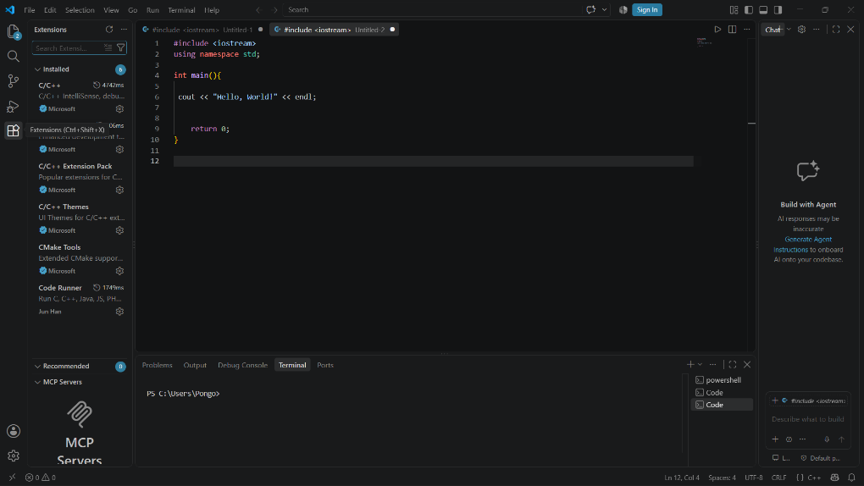
  - Buka vs code lalu ke extention di kiri

  - Install C/C++ dan code runne

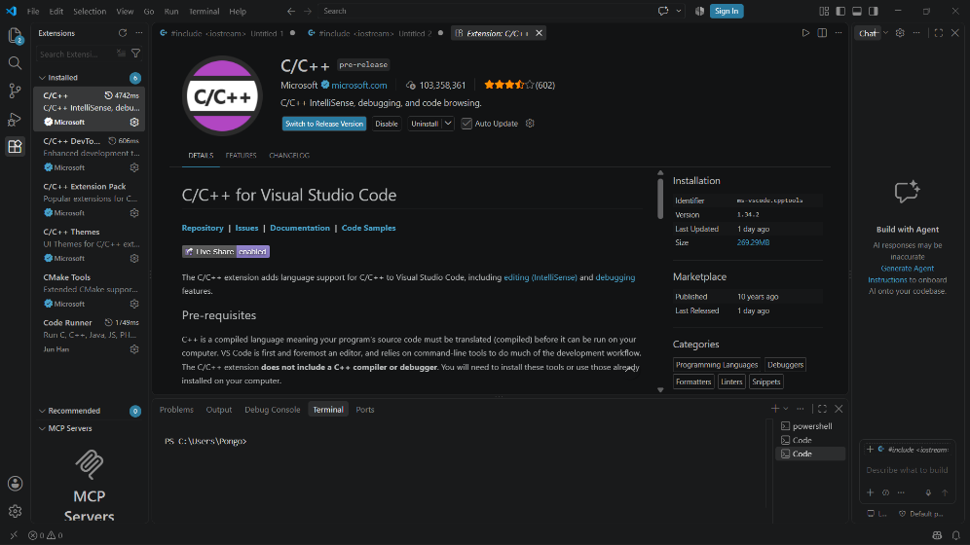
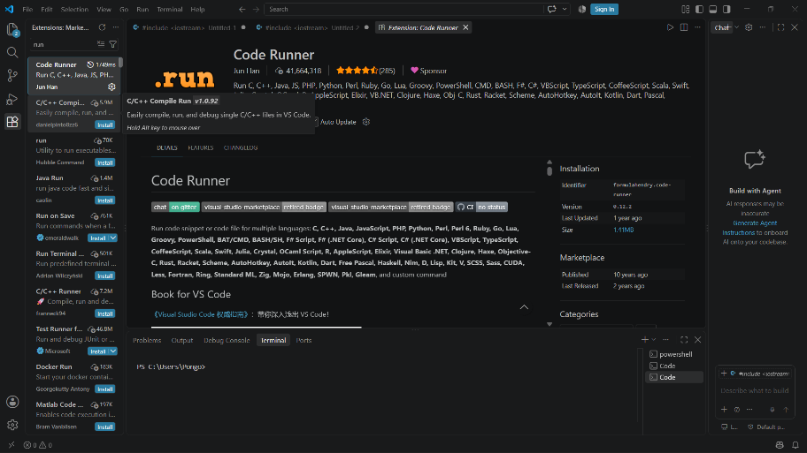
  - Klik file lalu Preference Setting
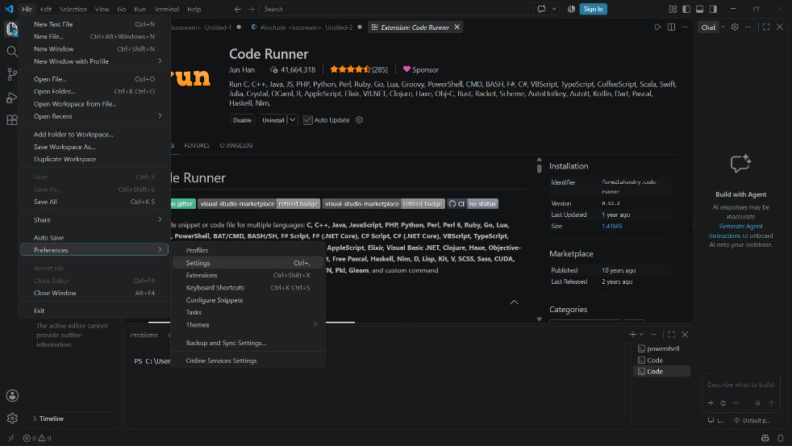
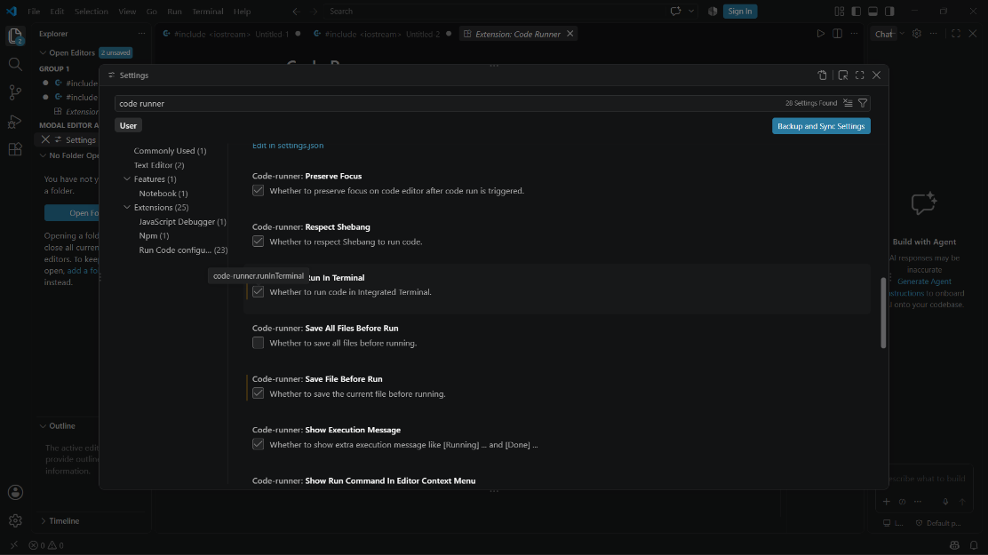
  - Tulis Code runner centang code-runner : Run in terminal

  - Dengan menggunakan iostream sebagai library dan int main() sebagai program utama dan return yang mengemembalikan nilai. Program berhasil di jalankan.
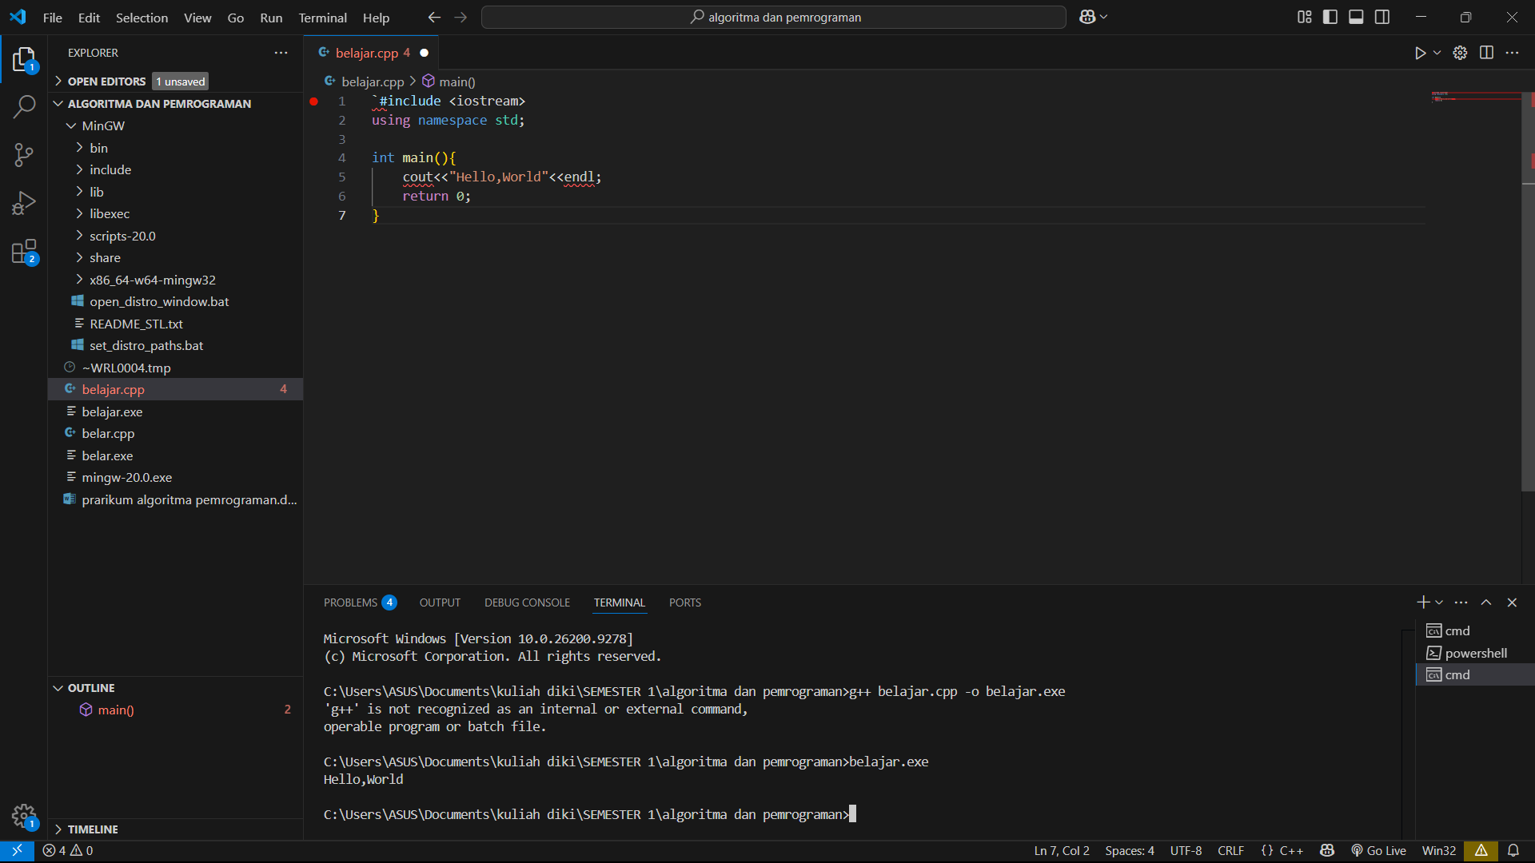

- ANALISIS
#include <iostream> //Sebagai Library standart C++
using namespace std; // Supaya tidak menulis std

int main(){ //tipe data utama dalam menjalankan program

cout << "Hello, World!" << endl; //menghasilkan output

return 0; // Mengembalikan nilai yang ada didalam int main
}

